CiberFixe — Plataforma Gamificada de Consciencialização em Cibersegurança

1. Descrição do projeto
O CiberFixe é uma plataforma web que ensina cibersegurança através de jogos: a pessoa enfrenta situações reais de burla, decide como reagir e vê logo a consequência.

1.1 O que é
Em vez de ler manuais, o utilizador vive situações do dia a dia (uma mensagem de falso prémio no WhatsApp, um e-mail falso do banco, um pedido de transferência de um falso chefe), escolhe como reagir e recebe de imediato a consequência real e a explicação. Ganha pontos, medalhas e níveis. Os casos baseiam-se em burlas reais, adaptadas ao contexto de Angola.

1.2 Objetivo principal
Aumentar a capacidade do público em geral de reconhecer e reagir a ameaças digitais comuns, através de aprendizagem prática, curta e gamificada, com conteúdo adaptado ao contexto local e ao nível de cada pessoa.

1.3 Como a plataforma funciona
- A pessoa cria conta (cadastro) e entra.
- Faz o diagnóstico inicial: algumas situações rápidas que medem o seu nível em cada tipo de ameaça.
- Recebe um percurso personalizado, com os módulos de que mais precisa em primeiro lugar.
- Joga os módulos (simulações, histórias, detetive e quizzes), ganhando pontos, medalhas e níveis.
- Acompanha o progresso e pode repetir módulos para melhorar.
- No fim, faz o teste final, que compara o resultado com o diagnóstico inicial.

1.4 Módulos temáticos
Módulo | Conteúdo principal
Fundamentos | Senhas, autenticação em dois passos, atualizações, Wi-Fi público
Proteção na escola | Contas académicas, burlas a estudantes, partilha de dados, cyberbullying, falsas bolsas
Proteção no trabalho | Phishing por e-mail, falso chefe, anexos maliciosos, fuga de informação
Burlas no telemóvel | WhatsApp, SMS, chamadas falsas, falsos prémios, dinheiro móvel
Redes sociais | Perfis falsos, contas roubadas, golpes de relacionamento, privacidade
Compras e pagamentos | Lojas falsas, links de pagamento, fraude bancária, cartões

1.5 Tipos de atividade e gamificação
- Simulador de ecrãs: réplicas de WhatsApp, SMS e e-mail em que a pessoa decide como reagir.
- História ramificada: cada escolha leva a consequências diferentes, com vários finais.
- Detetive de burlas: a pessoa marca os sinais de alerta numa mensagem suspeita.
- Quiz rápido: perguntas curtas de reforço.
- Gamificação: pontos, medalhas, níveis (Iniciante, Atento, Defensor, Especialista), ranking opcional e feedback imediato em cada decisão.

1.6 Diferenciais
- Casos localizados: cenários baseados em burlas que circulam em Angola.
- Simulador de ecrãs reais: a pessoa treina a reação, não decora respostas.
- Histórias com ramificações: as decisões têm consequências, explicadas no final.
- Diagnóstico personalizado: o teste inicial define o percurso de cada pessoa.
- Modo Detetive de burlas: aprende-se a reconhecer sinais concretos de alerta.

2. O problema que o projeto resolve
A maioria dos incidentes de segurança começa numa pessoa enganada, e não numa falha técnica: um link falso clicado, uma senha partilhada, uma transferência feita a um falso chefe.

2.1 Qual é o problema
Falta consciencialização prática, e não apenas teórica. As pessoas sabem que existem burlas, mas nunca treinaram a reação certa antes de o ataque acontecer.

2.2 Porque precisa de ser resolvido
- O fator humano é o elo mais explorado: phishing, engenharia social e burlas por mensagem dependem de enganar uma pessoa.
- A digitalização cresce mais depressa do que a literacia digital: banca móvel, pagamentos por referência, redes sociais e teletrabalho entram no dia a dia de quem nem sempre sabe reconhecer o risco.
- Uma só pessoa enganada pode comprometer uma organização inteira.

2.3 O que acontece se não for resolvido
- perdas financeiras;
- roubo de contas e de dados pessoais;
- fuga de informação das empresas;
- danos à reputação e interrupção de serviços;
- perda de confiança nos serviços digitais.

3. Como o problema é resolvido hoje
Hoje a consciencialização depende de ações pontuais e teóricas, que ninguém consegue medir e que muitas pessoas nunca recebem.
Forma atual | Limitação
Palestras e formações presenciais pontuais | Acontecem poucas vezes, exigem formador presente e a informação esquece-se em dias
E-mails com "dicas de segurança" e avisos nas redes sociais | Poucos leem até ao fim e não há forma de saber se a pessoa aprendeu
Manuais e ficheiros PDF | São longos e teóricos, sem interação nem prática
Exemplos genéricos, muitas vezes estrangeiros | Não refletem as burlas locais: WhatsApp, falsos prémios, falsas ofertas de emprego, dinheiro móvel
Nenhuma ação estruturada (caso de muitas organizações) | Ninguém treina a reação antes de o ataque acontecer

3.1 Dificuldades do processo atual
- Conteúdo teórico e aborrecido, que as pessoas esquecem.
- Sem prática: ninguém ensaia a reação a um ataque.
- Difícil medir se as pessoas aprenderam.
- Pouca adesão: a formação é vista como uma obrigação.

4. Como a plataforma resolve o problema de forma mais eficaz
A plataforma troca "ler sobre a burla" por "treinar contra a burla": a pessoa decide em situações realistas, recebe feedback imediato e é medida do princípio ao fim.
Problema de hoje | Como a plataforma o resolve
O conteúdo teórico esquece-se | Aprendizagem por simulação: a pessoa decide e vê a consequência real logo a seguir
Não há prática | Simuladores de ecrãs reais (WhatsApp, SMS, e-mail), histórias com ramificações e modo Detetive
Os exemplos são estrangeiros | Casos baseados em burlas de Angola; o administrador cria casos novos sem mexer no código
A formação é igual para todos | Diagnóstico inicial e percurso personalizado por tipo de ameaça
É difícil medir o que se aprendeu | Comparação entre o diagnóstico inicial e o teste final, por área, com estatísticas e relatórios exportáveis
Há pouca adesão | Pontos, medalhas, níveis e ranking opcional; sessões curtas que funcionam no telemóvel e com ligação lenta
Depende de um formador presente | O sistema corrige, pontua e recomenda sozinho, e serve muitas pessoas ao mesmo tempo

5. Utilizadores e perfis
A plataforma tem dois perfis: o jogador, que é o ator primário, e o administrador, que é o ator secundário.
Perfil | Tipo de ator | Responsabilidades
Jogador | Primário | Cadastrar-se, entrar, fazer o diagnóstico, jogar módulos, ver o resultado de cada módulo, fazer o teste final, ver progresso, medalhas e ranking, e editar o perfil
Administrador | Secundário | Entrar, criar e manter o conteúdo (módulos, atividades, passos, opções e sinais de alerta, áreas de ameaça, temas, medalhas e níveis), gerir utilizadores e consultar estatísticas e relatórios

6. Ferramentas e tecnologias
A escolha privilegia tecnologias simples e conhecidas, adequadas a um projeto de estágio, evitando complexidade desnecessária.
Camada | Ferramenta | Finalidade
Front-end | HTML5, CSS3, JavaScript | Estrutura, estilo e interatividade (simuladores, quizzes, histórias, animação de scroll)
Estilo responsivo | CSS próprio | Interface adaptada a telemóvel e computador
Back-end | PHP com PDO | Lógica do servidor, autenticação, pontuações, relatórios e consultas seguras à base de dados
Base de dados | MySQL | Utilizadores, módulos, atividades, resultados e medalhas
Ambiente local | XAMPP | Servidor Apache e MySQL durante o desenvolvimento
Modelação e gestão da BD | MySQL Workbench | Execução dos scripts SQL e consulta das tabelas
Controlo de versões | Git e GitHub | Histórico e cópia de segurança do código
Design e protótipo | Figma | Esboços dos ecrãs e fluxos
Documentação | Draw.io e diagramas UML | Casos de uso, diagramas de atividade e DER

7. Requisitos funcionais
O sistema tem 27 requisitos funcionais, organizados por área.
Código | Área | Requisito
RF01 | Conta | O sistema deve permitir o cadastro de novos utilizadores (nome de usuário, e-mail, senha e nome de apresentação opcional)
RF02 | Conta | O sistema deve permitir entrar com o nome de usuário ou o e-mail, e terminar a sessão
RF03 | Conta | O sistema deve permitir recuperar a senha
RF04 | Conta | O utilizador deve poder editar o seu perfil (nome de apresentação, senha e opção de aparecer no ranking)
RF05 | Diagnóstico | O sistema deve apresentar os módulos de diagnóstico no primeiro acesso
RF06 | Diagnóstico | O sistema deve calcular o nível do utilizador por área de ameaça a partir do diagnóstico
RF07 | Diagnóstico | O sistema deve recomendar um percurso de módulos de acordo com os pontos fracos identificados
RF08 | Diagnóstico | O utilizador deve poder aceder a qualquer módulo fora do percurso recomendado
RF09 | Atividades | O sistema deve disponibilizar módulos organizados por tema (escola, trabalho, telemóvel...)
RF10 | Atividades | O sistema deve apresentar simulações de ecrãs (mensagem, SMS, e-mail) com opções de decisão
RF11 | Atividades | O sistema deve apresentar histórias com ramificações e vários finais
RF12 | Atividades | O sistema deve disponibilizar o modo Detetive de burlas, onde o utilizador marca os sinais de alerta
RF13 | Atividades | O sistema deve apresentar quizzes de reforço
RF14 | Atividades | Após cada decisão, o sistema deve mostrar feedback imediato com a explicação e a consequência real
RF15 | Atividades | Cada caso deve indicar o tipo de ameaça, os sinais de alerta e as boas práticas de proteção
RF16 | Gamificação | O sistema deve atribuir pontos conforme o desempenho
RF17 | Gamificação | O sistema deve atribuir medalhas por conquistas definidas
RF18 | Gamificação | O sistema deve gerir níveis de progressão com base nos pontos acumulados
RF19 | Gamificação | O utilizador deve poder consultar o progresso, os pontos, as medalhas e o histórico
RF20 | Gamificação | O sistema deve apresentar um ranking, com opção de usar o nome de apresentação ou não aparecer
RF21 | Gamificação | O sistema deve permitir repetir módulos e considerar a melhor pontuação
RF22 | Gamificação | O sistema deve disponibilizar um teste final e comparar o resultado com o diagnóstico inicial
RF23 | Administração | O administrador deve poder criar, editar e desativar módulos
RF24 | Administração | O administrador deve poder criar, editar e desativar atividades, passos, opções e sinais de alerta
RF25 | Administração | O administrador deve poder gerir utilizadores (consultar, bloquear e remover)
RF26 | Administração | O administrador deve poder consultar estatísticas: utilizadores, módulos mais jogados, acerto por tipo de ameaça e evolução entre diagnóstico e teste final

8. Requisitos não funcionais
Sendo uma plataforma de cibersegurança, o sistema tem de dar o exemplo: a segurança é tratada como requisito, e não como extra.
Código | Categoria | Requisito
RNF01 | Usabilidade | A interface deve ser simples e intuitiva, utilizável por pessoas sem formação técnica
RNF03 | Usabilidade | Cada atividade deve poder ser concluída em poucos minutos
RNF04 | Compatibilidade | A plataforma deve funcionar em telemóvel, tablet e computador, com prioridade para o telemóvel
RNF08 | Segurança | As senhas devem ser guardadas apenas em hash seguro (password_hash), nunca em texto simples
RNF09 | Segurança | As consultas à base de dados devem usar instruções preparadas, contra injeção de SQL
RNF10 | Segurança | Os formulários devem ter token CSRF e todo o texto mostrado deve ser escapado, contra XSS
RNF11 | Segurança | As áreas de administração devem ter controlo de acesso por perfil
RNF12 | Segurança | A sessão deve mudar de identificador ao entrar e o cookie deve ser HttpOnly e SameSite
RNF13 | Segurança | O login deve ser bloqueado temporariamente após 5 tentativas falhadas em 15 minutos
RNF14 | Privacidade | Devem ser recolhidos apenas os dados estritamente necessários
RNF15 | Privacidade | Os resultados individuais não devem ser visíveis a outros utilizadores, exceto o nome de apresentação no ranking
RNF16 | Privacidade | Os cenários não devem usar dados reais de terceiros; os casos reais devem ser anonimizados
RNF17 | Manutenção | O código deve ser organizado, comentado e simples de manter
RNF18 | Manutenção | O conteúdo (cenários, perguntas) deve poder ser atualizado sem alterar o código
RNF19 | Manutenção | Devem existir cópias de segurança periódicas da base de dados
RNF20 | Acessibilidade | Contraste adequado, texto legível e botões com tamanho confortável em ecrãs táteis

9. Regras de negócio
- RN01 Cada utilizador tem uma conta única, identificada pelo nome de usuário e pelo e-mail, e os dois não se podem repetir.
- RN02 Todo o novo utilizador faz o diagnóstico inicial antes de receber o percurso recomendado.
- RN03 O percurso recomendado é definido pelo desempenho no diagnóstico: as áreas com menor pontuação têm prioridade.
- RN04 Um módulo só é considerado concluído quando o utilizador atinge a percentagem mínima definida nesse módulo (por exemplo, 60%).
- RN05 O utilizador pode repetir um módulo; conta a melhor pontuação, e os pontos só são atribuídos por inteiro na primeira conclusão (as repetições dão pontos reduzidos).
- RN06 As medalhas são atribuídas automaticamente quando as condições são cumpridas e não podem ser retiradas.
- RN07 O nível do utilizador é determinado pelos pontos acumulados, segundo as faixas definidas pelo administrador.
- RN08 Cada atividade tem obrigatoriamente contexto, opções de decisão, resposta correta, explicação e sinais de alerta.
- RN09 Todo o conteúdo baseado em casos reais é anonimizado, sem nomes, números ou dados de pessoas ou empresas reais.
- RN10 Apenas o administrador pode criar, alterar ou remover conteúdo e utilizadores.
- RN11 O ranking mostra apenas o nome de apresentação e a pontuação; o utilizador pode optar por não aparecer.
- RN12 O teste final só fica disponível depois de concluídos os módulos mínimos recomendados.
- RN13 Os ecrãs simulados são sempre ficcionais; a plataforma nunca pede dados reais sensíveis (senhas reais, números de cartão).
- RN14 Uma conta bloqueada pelo administrador não entra na plataforma, mas o histórico é conservado.
- RN15 Uma opção que já tenha respostas não pode ter a correção nem os pontos alterados; o administrador desativa a atividade e cria uma nova, para o histórico dos jogadores nunca mudar.

10. Diagrama de casos de uso
O jogador (ator primário) fica à esquerda e o administrador (ator secundário) à direita.
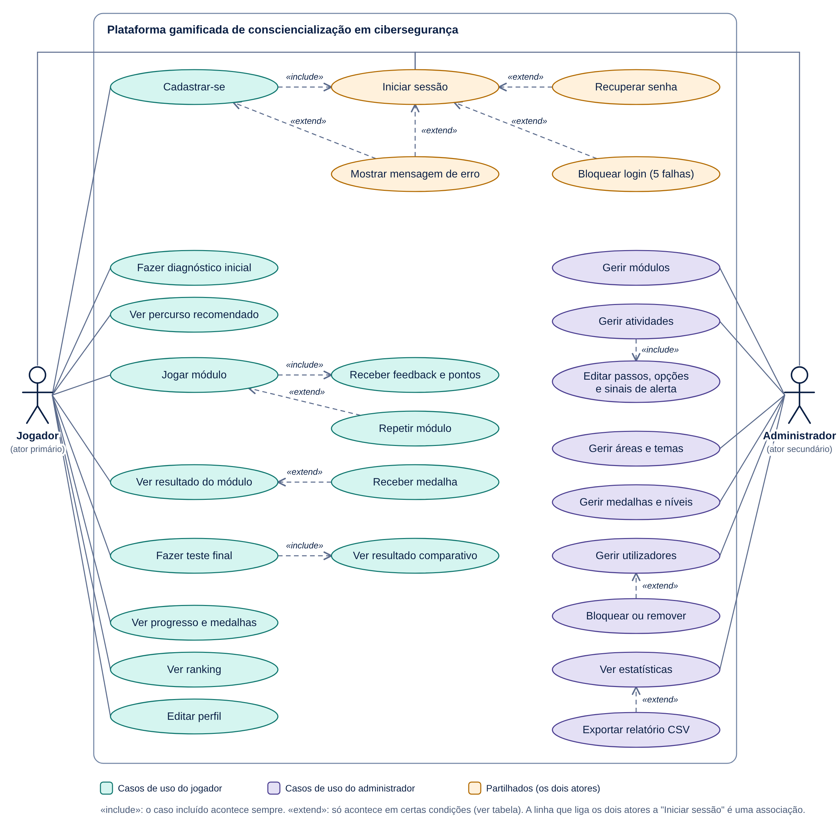

10.2 O que cada ator pode fazer
Ator | Casos de uso
Jogador (primário) | Cadastrar-se, iniciar sessão, fazer o diagnóstico inicial, ver o percurso recomendado, jogar módulos, ver o resultado do módulo, fazer o teste final, ver o progresso e as medalhas, ver o ranking e editar o perfil
Administrador (secundário) | Iniciar sessão, gerir módulos, atividades, áreas e temas, medalhas e níveis e utilizadores, e ver estatísticas

11. Diagramas de atividade
Os dois diagramas têm duas pistas: o que o jogador faz e o que o sistema faz. Losangos são decisões e o círculo duplo marca o fim.

11.1 Acesso e diagnóstico
Mostra como a pessoa entra e como o sistema decide se ela vai ao diagnóstico ou diretamente ao percurso. Se os dados forem inválidos, o sistema mostra o erro e a pessoa volta a tentar.
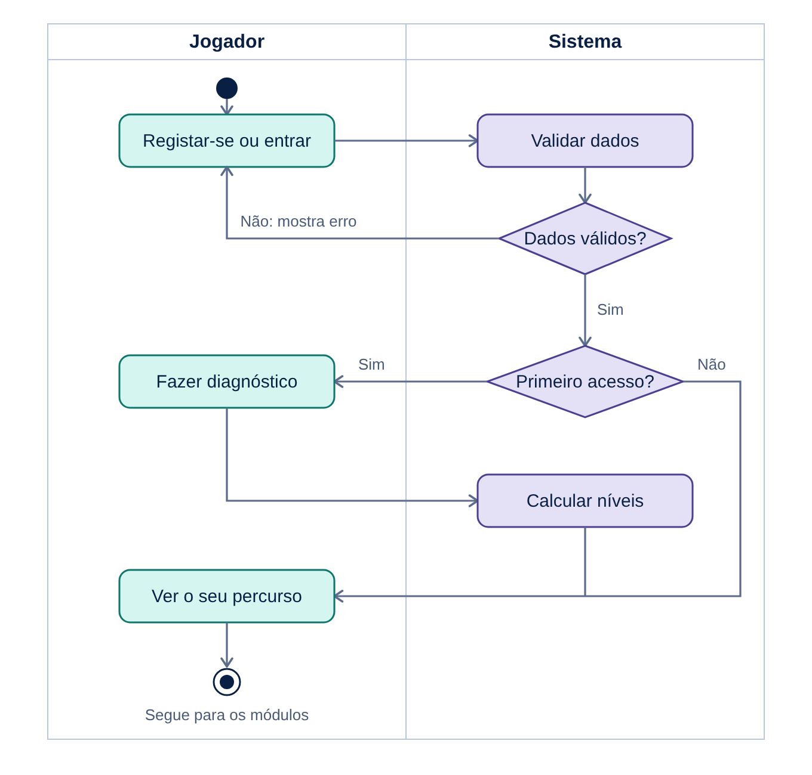

11.2 Jogar um módulo
Mostra o ciclo central da plataforma: a pessoa decide, recebe feedback e pontos, e repete até acabar as atividades. Se a pontuação não chegar ao mínimo, repete o módulo; se chegar, recebe medalhas e nível e volta ao percurso.
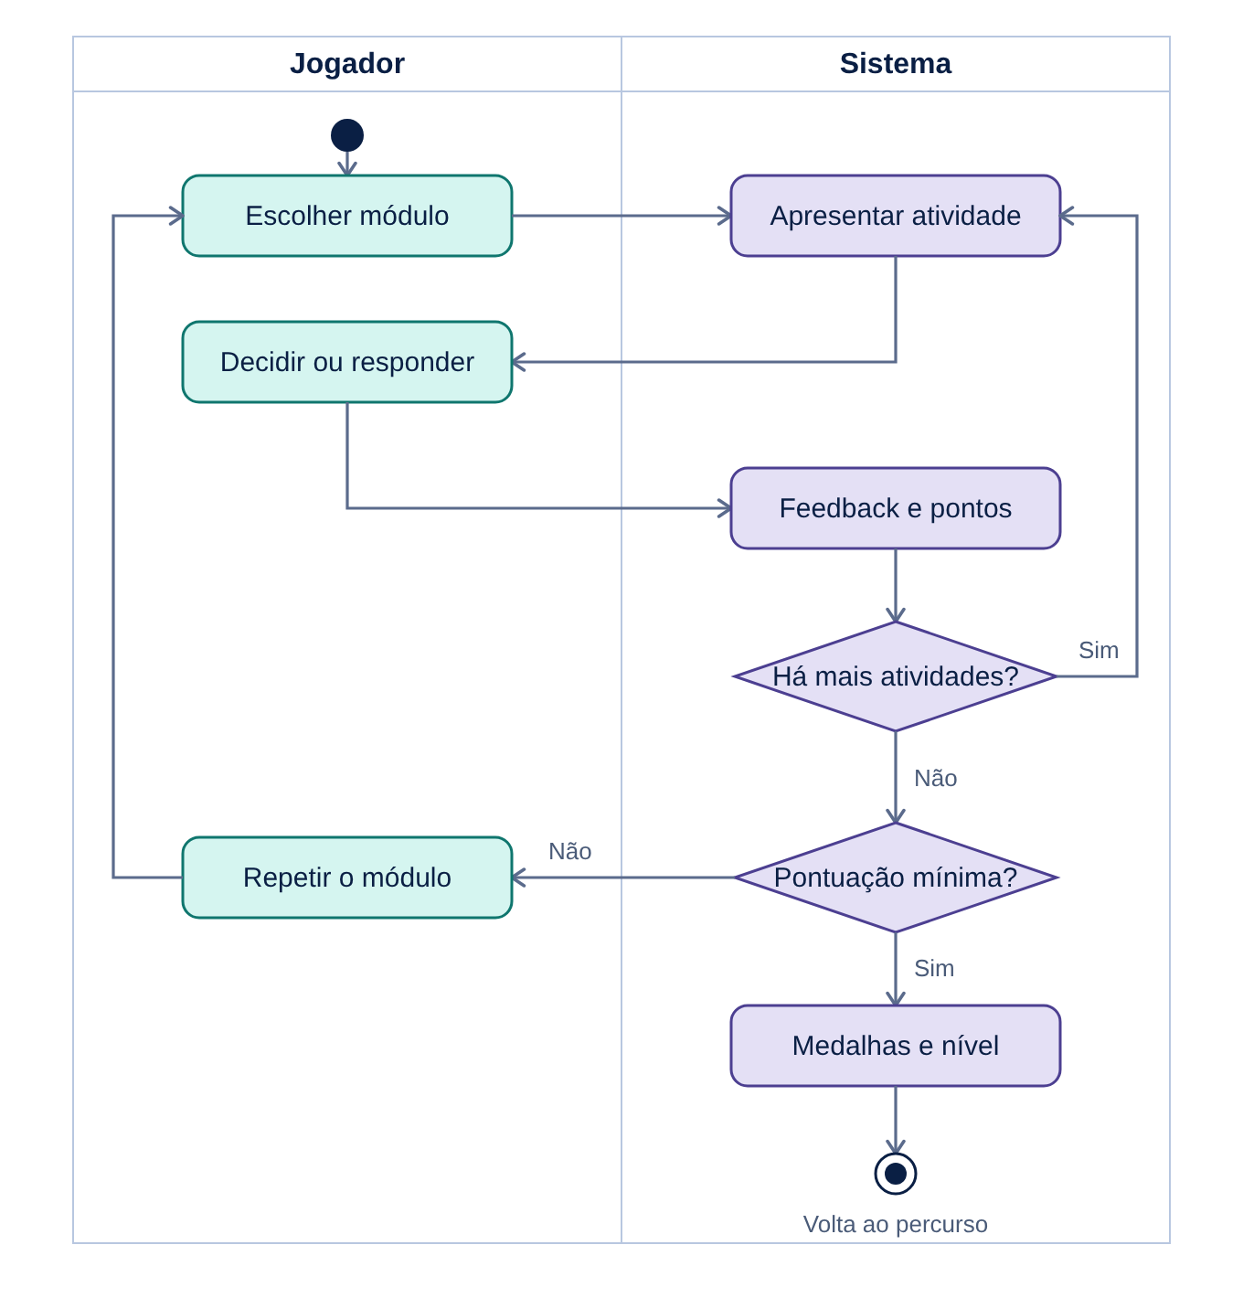

12. Modelo de dados
A base de dados tem 19 tabelas e está na terceira forma normal (3FN): cada facto fica guardado num só sítio, ligado por chaves.

12.2 Diagrama entidade-relacionamento (DER)
Cada linha liga uma chave estrangeira (N, lado "muitos") à chave primária que referencia (1, lado "um"). A linha tracejada é opcional: uma opção pode apontar para o passo seguinte de uma história, ou ficar sem destino quando a história acaba. As tabelas nivel e tentativa_login não têm chave estrangeira.
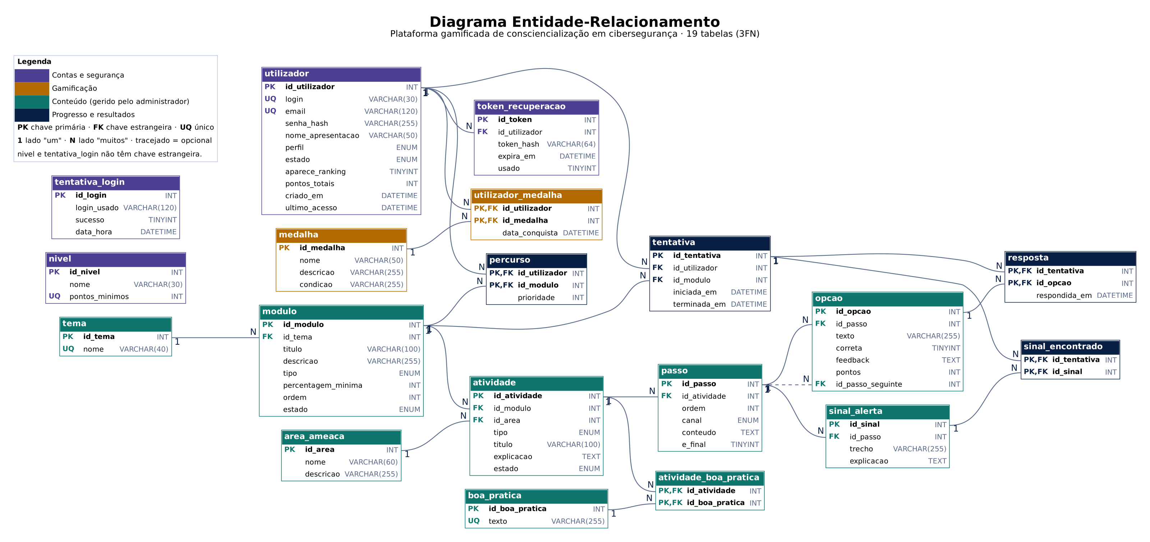

12.3 As 19 tabelas e as suas relações
Tabela | O que guarda | Relações
utilizador | Cada pessoa: login, e-mail, senha em hash, perfil, estado e pontos | 1:N com token_recuperacao e tentativa; N:N com medalha e modulo
nivel | As faixas de progressão e os pontos mínimos de cada uma | Sem chave estrangeira; consultada pelos pontos
token_recuperacao | Pedidos de recuperação de senha, com validade e uso único | N:1 com utilizador
tentativa_login | Cada tentativa de entrar, certa ou errada | Sem relações, de propósito
medalha | O catálogo de conquistas | 1:N com utilizador_medalha
utilizador_medalha | Quem ganhou que medalha e quando | Junção N:N entre utilizador e medalha
area_ameaca | Os tipos de burla (phishing, falso prémio...) | 1:N com atividade
tema | O contexto do módulo (escola, trabalho, telemóvel...) | 1:N com modulo
modulo | Um pacote de atividades, com tipo e percentagem mínima | N:1 com tema; 1:N com atividade e tentativa
atividade | Cada desafio dentro de um módulo | N:1 com modulo e area_ameaca; 1:N com passo; N:N com boa_pratica
boa_pratica | Dicas de proteção, cada uma uma só vez | N:N com atividade
atividade_boa_pratica | Que dica aparece em que atividade | Junção N:N entre atividade e boa_pratica
passo | Cada situação mostrada ao jogador | N:1 com atividade; 1:N com opcao e sinal_alerta
opcao | Cada botão de escolha, com feedback, pontos e passo seguinte | N:1 com passo; N:N com tentativa por resposta
sinal_alerta | As pistas escondidas no modo Detetive | N:1 com passo; N:N com tentativa por sinal_encontrado
tentativa | Cada vez que alguém joga um módulo, com hora de início e de fim | N:1 com utilizador e modulo
resposta | Que opção foi escolhida em cada tentativa | Junção N:N entre tentativa e opcao
sinal_encontrado | Que pistas o jogador marcou numa tentativa | Junção N:N entre tentativa e sinal_alerta
percurso | Os módulos recomendados a cada pessoa, com prioridade | Junção N:N entre utilizador e modulo

13. Cronograma de atividades
O cronograma assume 12 semanas de estágio e deve ser ajustado às datas reais. As quatro primeiras semanas já estão concluídas; o estado de cada linha pode ser alterado na própria tabela.
Semana | Atividades | Entregável | Estado
1 | Levantamento do problema e definição do objetivo e do público-alvo | Descrição do projeto (secções 1 a 4) | Concluído
2 | Requisitos funcionais, não funcionais e regras de negócio; diagramas de casos de uso e de atividade | Secções 5 a 11 deste documento | Concluído
3 | Modelação da base de dados: DER e normalização até à 3FN | DER com 19 tabelas | Concluído
4 | Design das telas e da identidade visual: início, login e cadastro | Telas de início, login e cadastro | Concluído
5 | Autenticação: cadastro, login, logout e recuperação de senha | Telas de acesso funcionais | Em curso
6 | Script SQL completo (19 tabelas e vistas), painel do jogador e percurso recomendado | Base de dados criada e painel do jogador | Por fazer
7 | Motor de jogo: diagnóstico, módulos, simulador de ecrãs e quiz | Primeiros módulos jogáveis | Por fazer
8 | Histórias ramificadas e modo Detetive | Todos os tipos de atividade | Por fazer
9 | Gamificação: pontos, níveis, medalhas, ranking e teste final | Progresso completo do jogador | Por fazer
10 | Painel do administrador: gestão de conteúdo e de utilizadores, estatísticas e relatórios | Área de administração | Por fazer
11 | Testes funcionais, de segurança e de usabilidade; correção de erros | Relatório de testes | Por fazer
12 | Documentação final, preparação e apresentação do projeto | Relatório e apresentação | Por fazer
6 a 10 (em paralelo) | Recolha e anonimização de casos reais de burlas em Angola para o conteúdo dos módulos | Banco de casos | Por fazer

